

**传感器实验报告**

|  |  |
| --- | --- |
| **专业名称：** | **软件工程** |
| **学生学号：** | **71118415** |
| **学生姓名：** | **叶宏庭** |

**2021年6月7日**

## **实验十二 光电转速传感器转速测量实验**

### 一、实验目的

了解光电转速传感器测量转速的原理及方法。

### 二、实验原理

光电式转速传感器有反射型和透射型二种。

本实验装置是透射型的（光电断续器），传感器端部二内侧分别装有发光管和光电管，发光管发出的光源透过转盘上通孔后由光电管接收转换成电信号，由于转盘上有均匀间隔的 6 个孔，转动时将获得与转速有关的脉冲数，将脉冲计数处理即可得到转速值。

### 三、实验器材

主机箱、转动源 、光电转速传感器—光电断续器（已装在转动源上）。

### 四、实验步骤

1．将主机箱中的转速调节 2～24V 旋钮旋到最小（逆时针旋到底）并接上电压表；再按图

12-1所示接线。将主机箱中频率／转速表的切换开关切换到转速处。

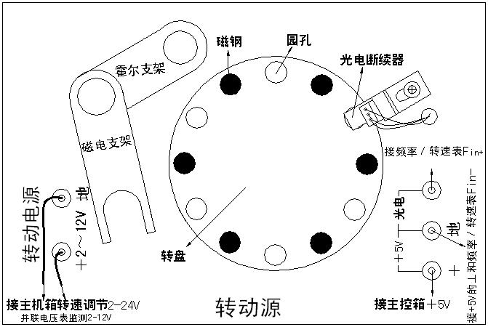

图12-1 光电传感器测速实验

2．检查接线无误后，合上主机箱电源开关。

在小于 12V 范围内（电压表监测），调节主机箱的转速调节电源（即调节电机电枢电压），观察电机转动及转速表的显示情况。

3．从 2V 开始每增加 1V 记录相应电机转速的数据（待转速表显示比较稳定后读取数据）。

画出电机的 V-ｎ特性曲线（电机电枢电压与电机转速的关系）。

实验完毕，关闭电源。

### 五、实验数据记录及分析

实验数据记录如下表：

|  |  |  |  |  |  |  |  |  |  |  |
| --- | --- | --- | --- | --- | --- | --- | --- | --- | --- | --- |
| 电压 | 2 | 3 | 4 | 5 | 6 | 7 | 8 | 9 | 10 | 11 |
| 转速 | 420 | 660 | 910 | 1160 | 1400 | 1640 | 1890 | 2120 | 2380 | 2600 |

实验曲线如下图：

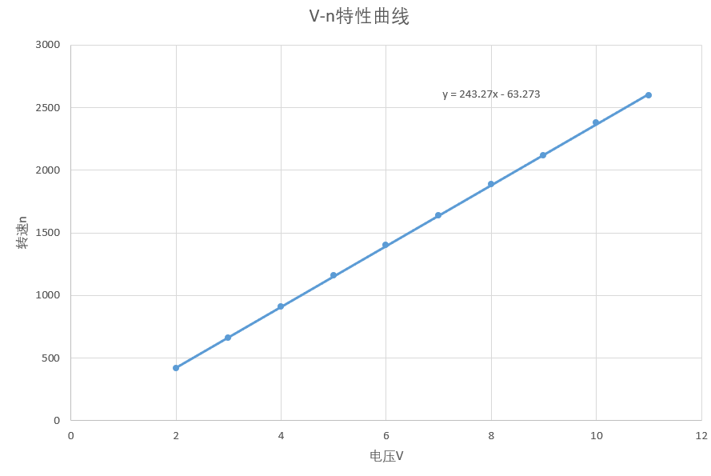

### 六、思考题

**已进行的实验中用了多种传感器测量转速，试分析比较一下哪种方法最简单、方便。**

答：已经用过的传感器有：霍尔转速传感器和光电转速传感器。

霍尔转速传感器体积较大，安装固定相对复杂。转盘上需要安装一定数量的磁钢。

光电转速传感器体积较小，安装较方便，转盘上需有通孔。

就实验而言，光电转速传感器使用最简单、方便。